BÀI TUYÊN TRUYỀN VỀ
VỆ SINH AN TOÀN THỰC PHẨM

Thực phẩm luôn có một ý nghĩa quan trọng đối với sức khoẻ con người, sử dụng thực phẩm không hợp vệ sinh, không an toàn đều có thể bị ngộ độc. Hiểu rõ được nguyên nhân gây ngộ độc thức ăn và các biện pháp phòng tránh là việc cấn thiết để bảo vệ sức khoẻ của bản thân, gia đình và mọi người trong xã hội. Đặc biệt là trước tình hình vệ sinh an toàn thực phẩm diễn ra hằng ngày như hiện nay: Chở lậu thịt thối; thịt heo siêu nạc; sử dụng chất cấm ở thịt, chất bảo quản ở trái cây, các chất phụ gia trong việc bảo quản thực phẩm...
Trước tiên chúng ta cần phải quan tâm đến 3 vấn đề quan trong sau:
- Vấn đề hóa chất trong thực phẩm:
Vấn đề hóa chất trong thực phẩm là mối quan tâm của rất nhiều người trong chúng ta. Dù ăn ở nhà, hay ăn ở tiệm chúng ta củng không thể nào tránh khỏi được hóa chất. Hầu như hóa chất hiện diện khắp mọi nơi. Cuộc sống càng văn minh tiến bộ, con người càng phải đối đầu nhiều hơn với hiểm họa hóa chất….
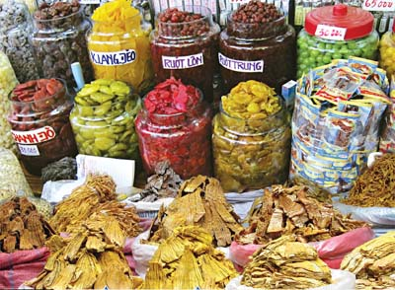
Chất phụ gia có thể có nguồn gốc thiên nhiên, hay được tổng hợp hoặc bán tổng hợp hóa học (như Bicarbonate De Sodium), đôi khi chúng cũng được tổng hợp từ vi sinh vật, chẳng hạn như các loại Enzymes dùng để sản xuất ra Yogurts. Chất phụ gia cũng có thể là các Vitamins được người ta thêm vào thực phẩm để tăng thêm tính bổ dưỡng ….
Ví dụ như:
Các chất rút độ ẩm; các chất tẩy trắng; các phẩm màu, các loại; các chất làm cho rắn chắc, làm cho dòn; các chất áo bên ngoài; các chất thay thế đường; các chất độn; các chất bảo quản; các chất kềm; các chất làm thay đổi tinh bột; các chất nuôi dưỡng men; các chất dung môi; các chất làm cho nhão, cho ổn định ,và làm cho đặc sệt…
- Ngộ độc thực phẩm, nguyên nhân gây ngộ độc thực phẩm:
- Ngộ độc cấp tính: Thường 30 phút đến vài ngày sau khi ăn thức ăn bị ô nhiễm có các biểu hiện: Đi ngoài phân lỏng nhiều lần trong ngày, đau bụng, buồn nôn hoặc nôn mửa liên tục, mệt mỏi, khó chịu, đau đầu, hoa mắt, chóng mặt. . . Ngộ độc cấp tính thường do ăn phải các thức ăn có nhiễm vi sinh vật hay các hoá chất với lượng lớn.
- Ngộ độc mạn tính: Thường không có các dấu hiệu rõ ràng sau khi ăn phải các thức ăn bị ô nhiễm, nhưng chất độc có trong thức ăn này sẽ tích luỹ ở những bộ phận trong cơ thể, gây ảnh hưởng đến quá trình chuyển hoá các chất, rối loạn hấp thụ gây nên suy nhược, mệt mỏi kéo dài hay các bệnh mãn tính khác, cũng có khi các chất độc gây biến đổi các tế bào và gây ung thư. Ngộ độc mãn tính thường do ăn phải các thức ăn ô nhiễm các chất hoá học liên tục trong thời gian dài.
- Nguyên nhân gây ngộ độc thực phẩm:
Nguyên nhân rất đa dạng và biểu hiện cũng rất phức tạp. Tuy nhiên các nhà khoa học phân chia ngộ độc ra 4 nhóm nguyên nhân chính sau:
  - Ngộ độc thực phẩm do ăn phải thức ăn nhiễm vi sinh vật:
    - Do vi khuẩn và độc tố của vi khuẩn: Đây là nguyên nhân phổ biến trong ngộ độc thực phẩm. Thường gặp do vi khuẩn gây bệnh thương hàn (Salmonella) vi khuẩn gây bệnh lỵ (Shigella), vi khuẩn gây tiêu chảy (E.Co li) hoặc nhiễm các độc tố của vi khuẩn tụ cầu.
  - Do vi rút: Thường gặp do các loại vi rút gây viêm gan A (Hepatis virut A), Virut gây bệnh bại liệt (Polio Picornavirus), virut gây tiêu chảy (Rota virus).
  - Do kí sinh trùng: Sán lá gan, sán bò, ấu trùng sán lợn, các loại đơn bào (Amip, trùng lông...), các loại giun và ấu trùng giun.
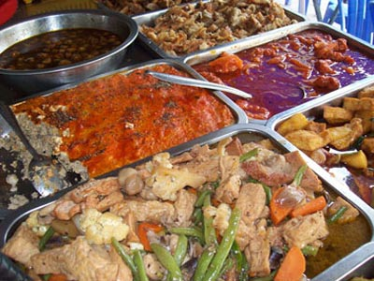
  - Do nấm mốc và nấm men: Thường gặp do loài Aspergillus, Penicilium, Furanium Candida... Nguy hiểm hơn là một số loài nấm mốc có khả năng sinh độc tố như Aflatoxin gây ung thư.
- Những thức ăn không được che chắn cẩn thận để ruồi nhặn bâu vào…

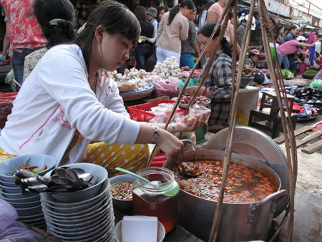
    - Ngộ độc Thực phẩm do ô nhiễm các chất hoá học:
- Do ô nhiễm các kim loại nặng: Thường gặp do ăn các thức ăn đóng hộp hay ăn thực phẩm được nuôi trồng từ những vùng đất nước ô nhiễm kim loại nặng.
- Do thuốc bảo vệ thực vật: Thường là các loại thuốc diệt côn trùng, thuốc trừ động vật ăn hại, thuốc diệt mối, mọt.
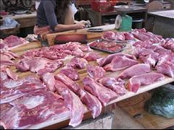
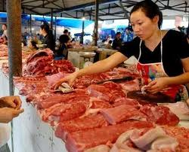
- Do các loại thuốc thú y: Thường gặp là các loại thuốc kích thích tăng trưởng, tăng trọng, các thuốc làm cho thịt heo không có mỡ, các loại kháng sinh.
  - Do các loại phụ gia thực phẩm: Thường gặp là các loại thuốc dùng bảo quản thực phẩm (cá, thịt, rau, quả... ), các loại phẩm mầu độc đùng trong chế biến thực phẩm.
Thịt heo siêu nạc

  - Do các chất phóng xạ.
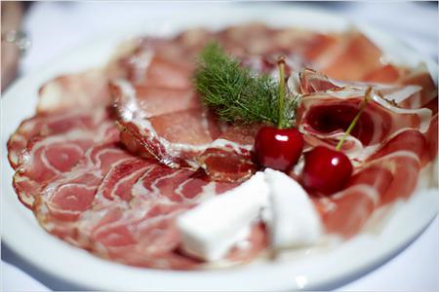
- Ngộ độc do ăn phải thực phẩm có sẵn chất độc:
Bản thân chất độc có sẵn trong thực phẩm, khi chúng ta ăn các thực phẩm có chứa sẵn các chất độc này rất có thể bị ngộ độc.
- Động vật độc: Thường do ăn phải các loại nhuyễn thể, cá nóc độc, ăn cóc, mật cá trắm ...
  - Thực vật độc: Nấm độc, khoai tây mọc mầm, sắn, một số loại đậu quả, lá ngón...
    - Ngộ độc do ăn phải thức ăn bị biên chất, thức ăn ôi thiu:

Thịt xông khói chứa nhiều muối diêm (NaNO3)

Một số loại thực phẩm khi để lâu hoặc bị ôi thiu thường sinh ra các chất độc như: Các chất Amoniac, hợp chất amin sinh ra trong thức ăn nhiều đạm (thịt, cá, trứng...) hay các Peroxit có trong dầu mỡ để lâu hoặc rán đi rán lại nhiều lần, là chất độc hại trong cơ thể. Các chất độc này thường không bị phá huỷ hay giảm khả năng gây độc khi được đun sôi.
- Vi khuẩn chết khi nào?
Khi đun thức ăn ở nhiệt độ trên 80ºC, đa số các vi khuẩn đã được tiêu diệt. Nhưng nếu để thực phẩm ở nhiệt độ bình thường quá 2 tiếng, các vi khuẩn đã có thể gây nguy hiểm, bởi lúc này, chúng bắt đầu sản sinh các độc tố và bạn có đun tới 100ºC thì chúng vẫn không bị tiêu diệt.
Do vậy, sau khi mua thức ăn tươi về, bạn hãy cất ngay vào tủ lạnh, nhưng tốt nhất là nên chế biến chín thức ăn rồi mới cất vào tủ lạnh.
  - Lưu ý: Nhiệt độ trong tủ lạnh và kể cả ngăn đông cũng chỉ có khả năng làm chậm lại quá trình tăng trưởng của vi khuẩn, chứ không thể giết chết hoặc làm giảm độc tố của chúng.
Ở nhiệt độ âm 18ºC, vi khuẩn thương hàn vẫn sống được 6 tháng, vi khuẩn tụ cầu vàng sống được trong 5 tháng.
Còn ở nhiệt độ âm 6ºC, dù sau 90 ngày, các vi khuẩn tả, thương hàn, lỵ trực khuẩn,…vẫn sống bình thường. Do vậy, khi gặp môi trường nhiệt độ thường, chúng lập tức hoạt động trở lại.
- Phòng chống ngộ độc thực phẩm:
- Phương pháp bảo quản thực phẩm: Nhiệt độ, ánh sáng, độ ẩm của môi trường bảo quản; thời gian bảo quản; chất lượng bao bì phải bảo đảm đáp ứng riêng cho từng loại thực phẩm.
Nếu không đạt yêu cầu, sẽ tác động đến giá trị dinh dưỡng của thực phẩm, làm biến đổi thành phần đạm, béo, đường, Vitamin... gây mùi khó chịu, ảnh hưởng đến màu sắc của thực phẩm hoặc nhiễm các chất độc hại từ bao bì vào thực phẩm.
- Các phương pháp bảo quản thực phẩm gồm:
  - Bảo quản ở nhiệt độ thấp (lạnh hay đông lạnh).
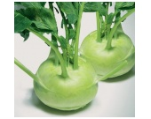
  - Bảo quản ở nhiệt độ cao (thanh trùng ở nhiệt độ hơn 100ºC, sấy khô, xông khói).
  - Bảo quản bằng phương pháp hóa học (ướp muối, đường, ngâm giấm, lên men).
  - Bảo quản bằng phương pháp vật lý (chiếu xạ).
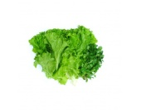
- 10 nguyên tắc "vàng" phòng ngừa ngộ độc thực phẩm:
    - Chọn thực phẩm tươi sạch.
    - Thực hiện "ăn chín, uống sôi", ngâm kỹ, rửa sạch rau quả khi ăn sống.
    - Thức ăn sống, chín phải để riêng, không dùng lẫn dụng cụ chế biến.
    - Giữ dụng cụ, nơi chế biến luôn khô sạch.
    - Rửa tay trước khi chế biến và trước khi ăn.
    - Chế biến thức ăn bằng nước sạch.
    - Che đậy, bảo quản cẩn thận thức ăn đã nấu chín.
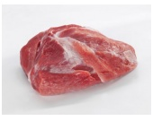
    - Ăn ngay thức ăn khi vừa nấu xong.
    - Đun kỹ thức ăn trước khi dùng lại.
    - Không ăn thức ăn ôi thiu.
    - Cách chọn thực phẩm tươi ngon, an toàn, đảm bảo vệ sinh:
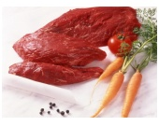
Theo khuyến cáo của các chuyên gia, đối với các loại rau, củ, quả: để lựa chọn được những sản phẩm sạch không chứa chất bảo quản, thuốc bảo vệ thực vật, người tiêu dùng nên chọn loại rau có màu xanh tươi tự nhiên, không có mùi khác thường. Đặc biệt không chọn rau có màu xanh đậm, mỡ màng.
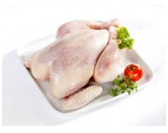
Đối với thịt tươi, nên chọn thịt có màng ngoài khô, màu sắc đỏ tươi hoặc đỏ sẫm, óng ả, vết cắt có màu sắc bình thường, sáng khô. Tránh thịt có màu hơi xanh nhạt hoặc hơi thâm, thậm chí đen, không bóng, màng ngoài nhớt. Thịt tươi ngon phải có độ rắn chắc, đàn hồi cao, lấy ngón tay ấn vào thịt không để lại vết lõm khi bỏ ngón tay ra và không bị dính.
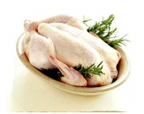
Thịt gia cầm, nên chọn loại có màu sắc tự nhiên, từ trắng ngà đến vàng tươi, mắt sáng (thịt gia cầm hỏng có màu vàng thẫm, vàng tím hoặc vàng tối sẫm, mắt vẩn đục, nhắm nghiền), da kín, lành lặn, không có vết bẩn, vết bầm tím, mốc meo hoặc vết lạ. Với thịt chế biến sẵn thì chỉ nên mua ở những cơ sở có nguồn gốc rõ ràng, đảm bảo vệ sinh. Không mua thịt bán ở các sạp rổ, mẹt, giấy để sát đất vì dễ lây vi khuẩn nhiễm độc thịt.
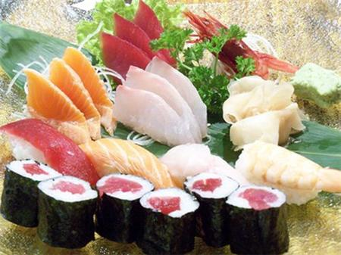
  - Cách sử dụng thức ăn đã chế biến:
Thức ăn không dùng hết, phải đun sôi lại trước khi cất. Trước khi ăn lại, phải đun sôi lần nữa, ít nhất 10 - 15 phút. Chỉ nên dùng lại thức ăn của bữa trước thêm một lần.
Thức ăn đã chế biến, chỉ có thể giữ được từ 3 - 4 giờ ở nhiệt độ 60ºC (nếu ăn nóng) và 10ºC (nếu ăn nguội).
Đối với thực phẩm nấu chín, tránh tối thiểu tay tiếp xúc với thực phẩm, để giảm sự xâm nhập của mầm bệnh, phải có dụng cụ riêng để gắp thức ăn.
- Lưu ý: Trên cơ thể con người, có hàng trăm loại vi khuẩn cư trú ở da (đặc biệt ở tay), miệng, đường hô hấp, đường tiêu hóa, bộ phận sinh dục, tiết niệu. Nếu vệ sinh cá nhân không tốt, vi khuẩn gây bệnh sẽ truyền từ người sang thực phẩm, khiến thực phẩm bị ô nhiễm. Người ăn phải thực phẩm này sẽ bị ngộ độc.
- Đặc biệt: Các em học sinh không nên ăn những thức ăn bày bán nơi đường phố, không rõ nguồn gốc, xuất xứ trước cổng trường, không hợp vệ sinh, không che chắn cẩn thận…
